Fizikai rész

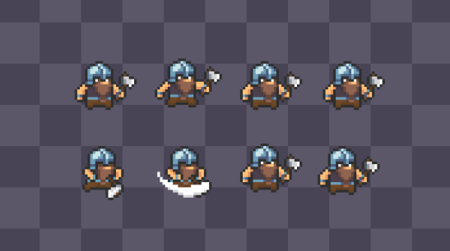A fizikai rész a játék modelljeinek összerakását, textúrázását és a karakter animációinak elkészítését foglalja magába.   
A játék modelljeit és textúráit különféle pixel-artist weboldalakról szereztem be, melyek mindegyike után egyesével utánanéztem, hogy mindegyik mind saját, mind kereskedelmi célra szabadon felhasználható legyen.

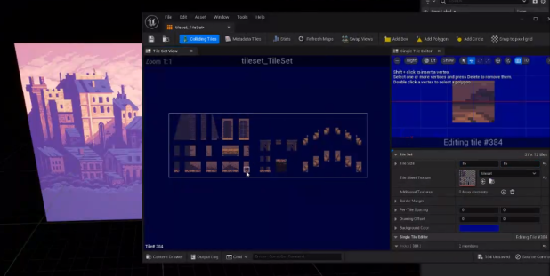A modellek és textúrák egyberakása és ezek precíz összeillesztése után a bizonyos modellek áttetszőségét állítottam be (pl.: padló, lépcső), hogy az adott karakter ne essen keresztül a talpazaton. Ezek után a karakter animációit png-k egymás utáni képek sorozatából készítettem mely a „flipbook” névre hallgat.

Mindezek egyberakása után egy kész demo pályát és egy egyhelyben álló karaktert kapva elkészült a remek.

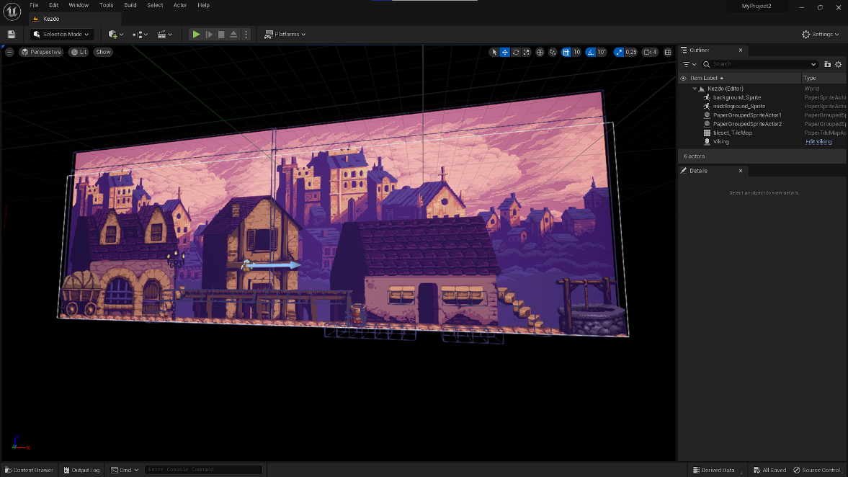

Logikai rész

A logikai részt az unreal engine-en belül a blueprint-ben csináltam. Először a karakternek az mozgását csináltam meg, és aztán erre huztám rá az animációt.

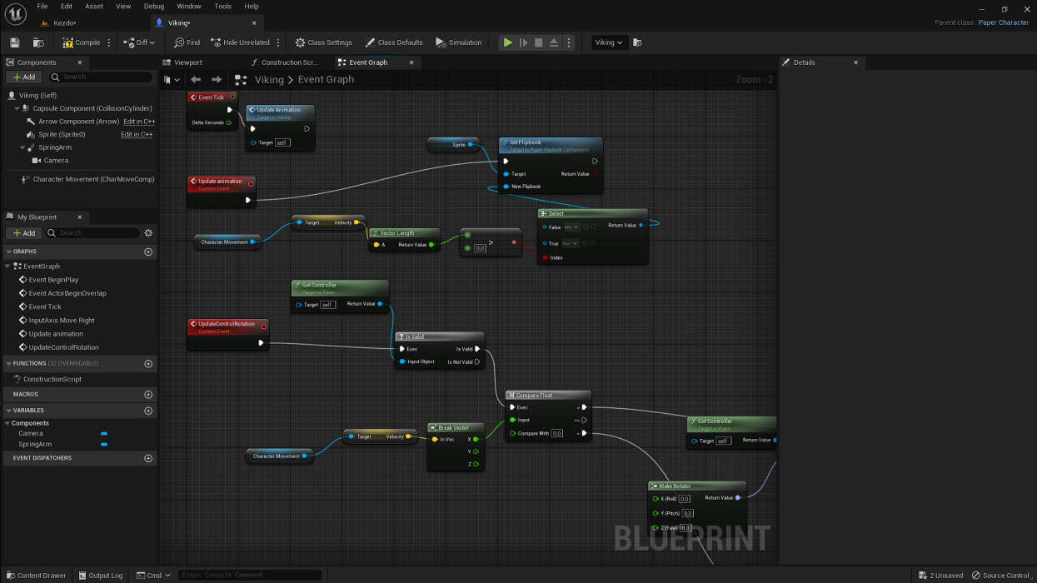Utána az ugrást, a menetét és az ugrás nagyságát nagyságát csináltam meg. Majd erre is húztam egy animációt.

A futásnak a menetét is megkellet csinálni, amire külön animációt kellet csinálni.

